法律手続きの解説・様式集
改訂４版 新・よくわかる農地の法律手続き
ー 関係判例付 ー
R02-33 A4判168頁 定価2,200円 税込み・送料別

平成30年、令和元年の農地制度改正等に対応し、全体を再整理・改訂しました。

農地の法律手続きのうち頻度の高い農地の売買・貸借、農地以外への転用、市民農園の開設等について、「これだけは知っておきたい」ことを、手続きの流れ図、申請書の記載例、判例等を交えて解説しています。

改訂３版から14ページ増やし、さらに内容が充実。農業委員会関係者をはじめ、農地行政に関わる皆さんに活用いただける一冊になっています。
≪ 目 次 ≫
Ⅰ 農地法の目的
Ⅱ 農地法等で用いられる言葉の定義
Ⅲ 農地等を耕作するための売買・貸借
Ⅳ 農地を転用する、又は転用するための売買・貸借
Ⅴ 農地等の賃貸借の解約等
Ⅵ 遊休農地に関する措置
Ⅶ 農地台帳・地図の作成・公表
Ⅷ 農業経営基盤強化促進法関係
Ⅸ 農地中間管理事業の推進に関する法律関係
Ⅹ 市民農園関係
参考 農地法関係判例（要旨）


１２月２１日刊行！
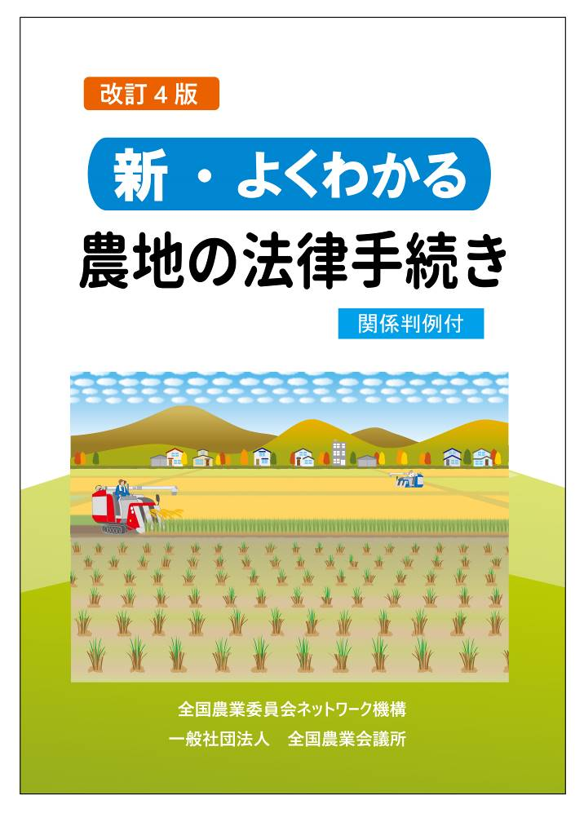
発行 全国農業委員会ネットワーク機構 〒102-0084 東京都千代田区二番町9-8 中央労働基準協会ビル
一般社団法人 全国農業会議所 TEL.03-6910-1131 https://www.nca.or.jp/tosho/

お申し込みは ●●●農業会議へ（TEL: FAX: ）
申  込  書 | 住所：〒
申  込  書 | 名称：
申  込  書 | 電話番号： （ ） |  | 担当者：
申  込  書 | コード：R02-33 | 図書名：改訂４版 新・よくわかる農地の法律手続き |  | 部数： 部
申  込  書 | コード： - | 図書名： |  | 部数： 部
申  込  書 | コード： - | 図書名：
通信欄：

